Реквизиты уплаты (перечисления) в бюджетную систему РФ налогов, сборов, страховых взносов, пеней, штрафов, процентов
07.06.2023
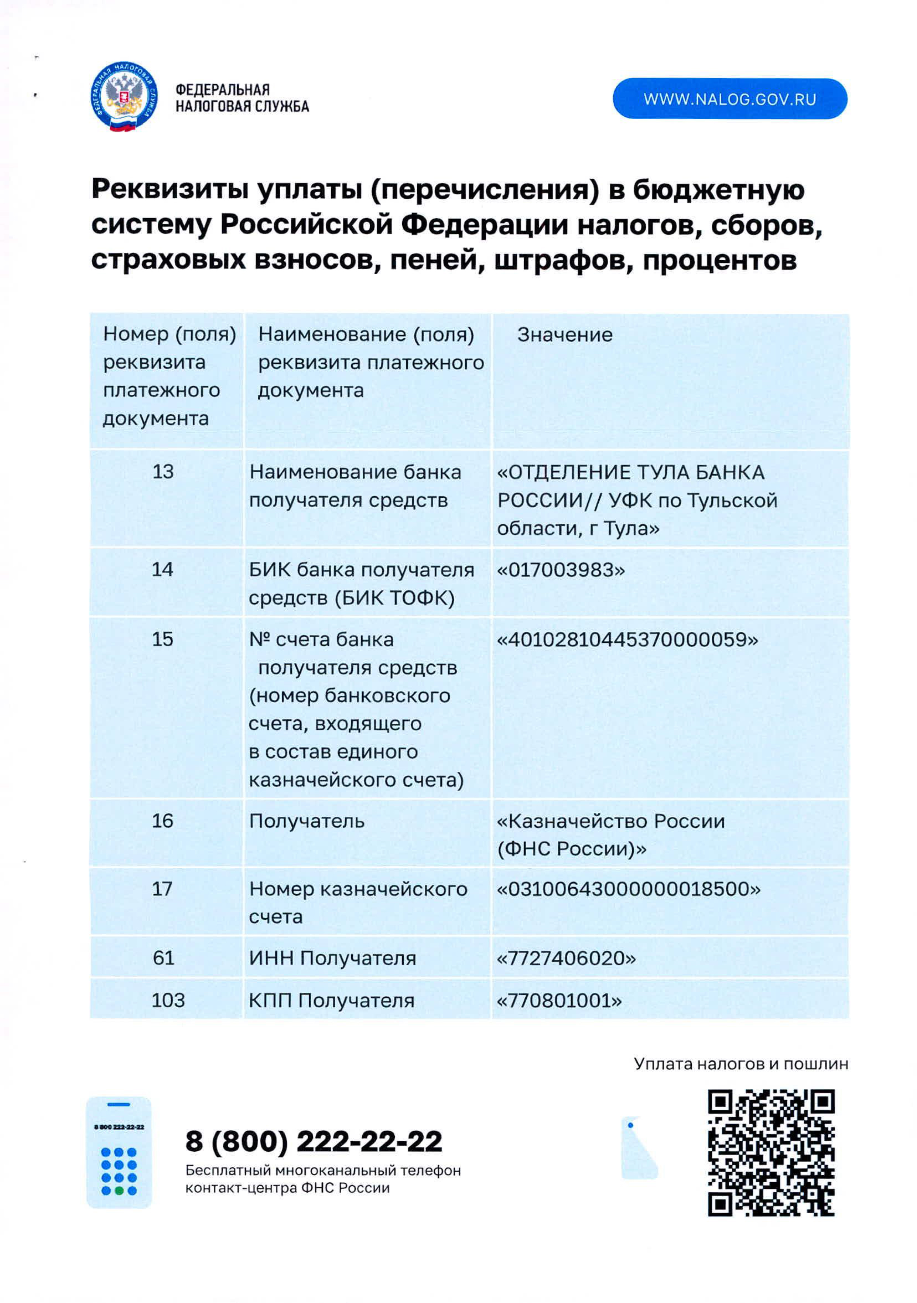

Адрес страницы: http://basman.mos.ru/presscenter/important-information/detail/11636792.html
Управа Басманного района города Москвы

